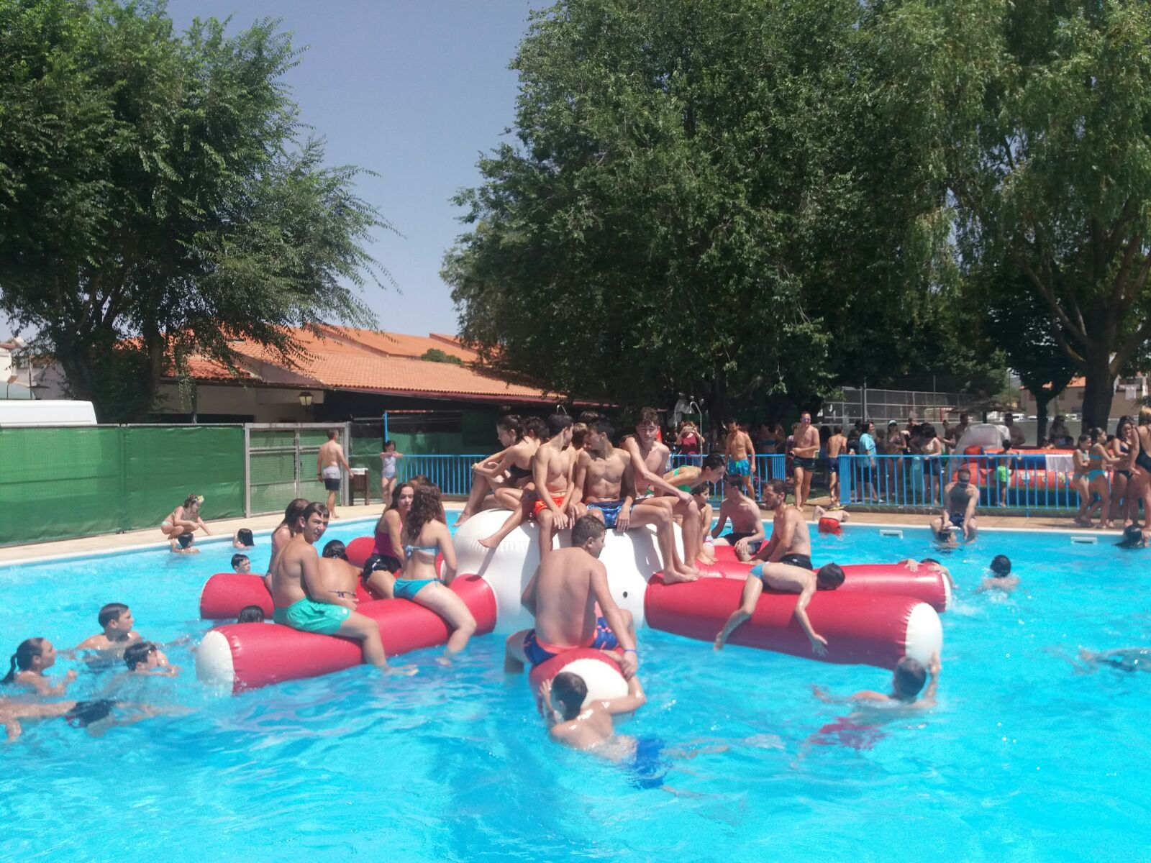
12.00h Fiesta Acuática
En la piscina municipal. Para todos los públicos

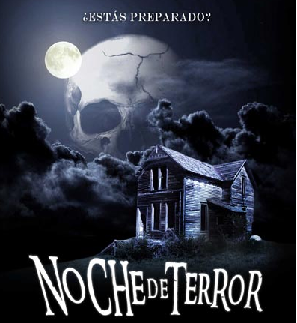
22.30h Noche de Terror. Entada1€
En las inmediaciones del colegio.
Organiza: Diviertt, Asociación Juvenil Stizerola 2001 y Centro joven

19.00h Concurso de Bocadillos Gigantes
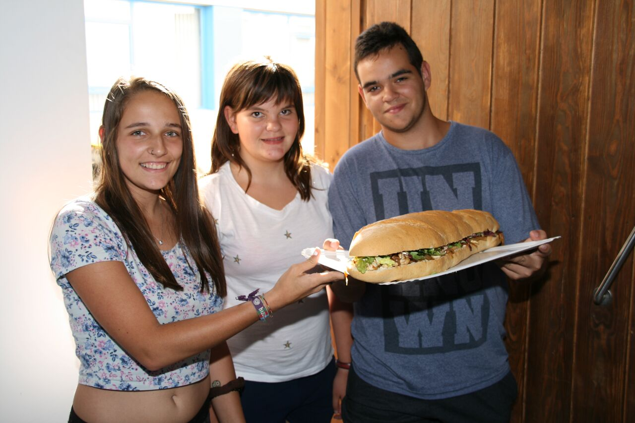
En el teatro municipal. Los participantes deben inscribirse en el Centro joven hasta el día 6 por la mañana, y llevar sus bocatas hasta las 18.30h en el teatro municipal. La degustación será a partir de las 19.00h. Entrada 2€

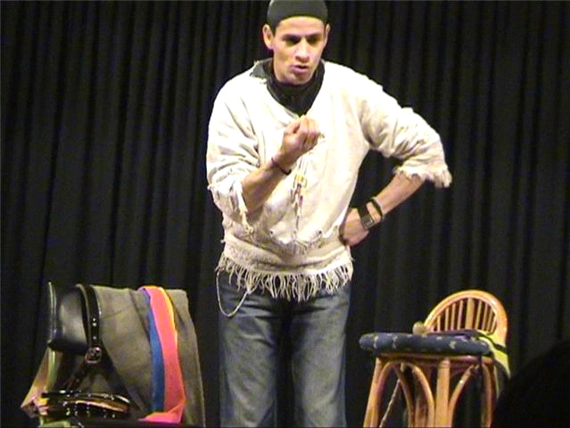
22.30h Noche de Monólogos con Carlos Ortiz “Como decía Mi Abuelo”
En el Teatro Municipal. Entrada libre. Barra a cargo de la Asociación Juvenil Stizerola 2001.


19.00h Concurso de Pizzas
En el Teatro Municipal. Los participantes deben inscribirse en el Centro joven hasta el día 7 por la mañana, y llevar sus Pizzas hasta las 18.30h en el teatro municipal. La degustación será a partir de las 19.00h. Entrada 2€
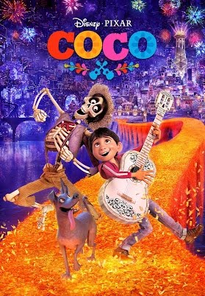
22.30h noche de Cine “COCO”
En el Teatro Municipal. Entrada libre. Para todos lo público

21.00h Gran Yincana nocturna
Para mayores de 13 años. Los grupos de 5 o 6 personas deben apuntarse hasta el 10 de agosto en el Centro Joven o en la ludoteca municipal. Al terminar habrá fiesta con música y barra en el Auditorio municipal organizada por la Asociación Juvenil Stizerola 2001.
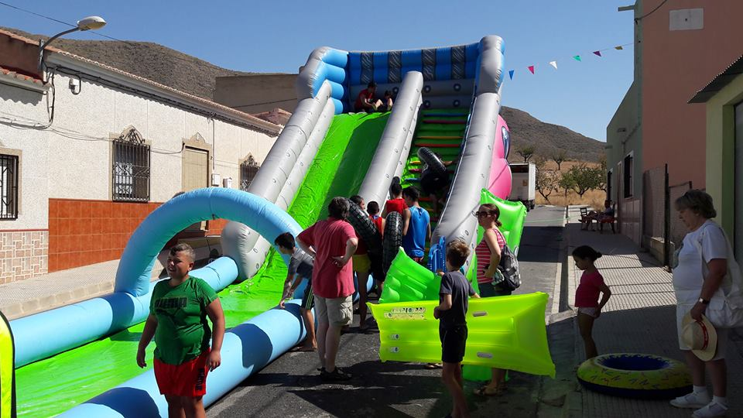
18.30h Lanzadera y tobogán acuático urbano.
Estará situado en la calle Los Pinos (junto a la gasolinera de la cooperativa) Para todos los públicos. Entrada gratuita.
00.00h Concierto Joven en el Auditorio Municipal

"LIMBOTHEQUE”
En el Auditorio Municipal. Entrada 5€.
Al terminar el concierto continuará la fiesta con música y barra a cargo de la Asociación Juvenil Stizerola 2001.

